Screenshot 5:

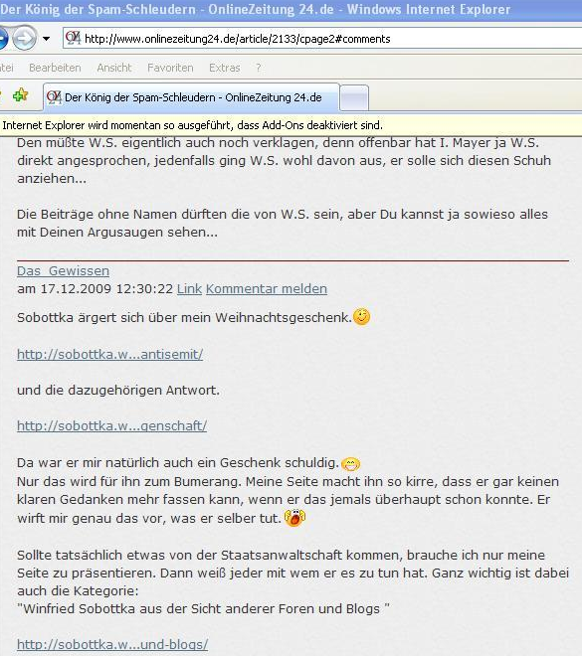

Weiter auf der nächsten Seite....

